Nuestro Círculo

Año 15 Nº 715 Semanario de Ajedrez 30 de abril 2016

SAN SEBASTIAN 1911
Por Javier Cordero Fernández

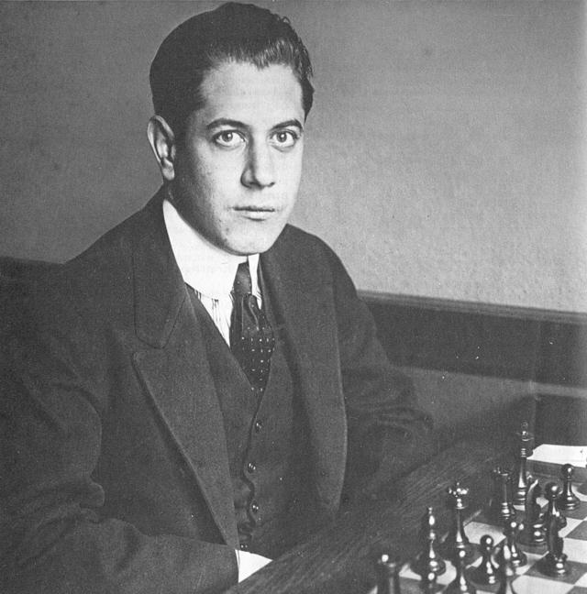
José Raúl Capablanca (1º)

El ajedrez de finales del siglo XIX y comienzos del XX era muy distinto al actual, distaba mucho de ser un deporte profesional y los maestros, principales actores de la función, pasaban más penurias que alegrías. Pero esta situación, que se daba desde hacía décadas, iba a empezar a cambiar a finales del invierno de 1911.
Muchos jugadores reclamaban mejores condiciones para los maestros en los torneos, empezando por el campeón del mundo Emanuel Lasker, al que aterraba acabar sus días como Steinitz (el campeón austriaco pasó el final de su vida viviendo de la caridad y falleció olvidado por todos). Fue en San Sebastián donde se trató de dar un giro a esta triste situación, ofreciendo a los participantes unas condiciones no vistas hasta entonces. La organización donostiarra decidió pagar el viaje y la estancia a todos los maestros, siendo la primera vez que se hacía en un torneo internacional. La bolsa de premios fue de gran importancia en cantidad, aunque no en número de premios. Los premios a los 4 primeros clasifica

dos: oscilaron entre 5000 y 1500 francos oro. Además, a todos los maestros no clasificados entre los 4 primeros se les pagaría entre 80 y 100 francos de oro por cada punto conseguido durante el torneo. Por último, Albert Von Rotschild, gran mecenas del ajedrez de la época, donó 500 francos de oro destinados a premiar la partida más bella... más adelante podrán comprobar que jugador se llevó tan jugoso premio.
La organización envío invitaciones a 17 maestros, los que a su juicio eran los mejores del mundo. La respuesta de los jugadores fue un éxito sin precedentes, 15 de ellos aceptaron la propuesta, sólo Atkins y Lasker rechazaron jugar en San Sebastián. La baja de Lasker fue importante, ya que era el vigente campeón del mundo, pero reunir a los jugadores más importantes era casi imposible debido a las dificultades que existían para viajar en aquella época.
Los jugadores fueron llegando a Donostia varios días antes de la primera ronda. En las salas del hotel donde se alojaban se les podía ver reunidos, charlando sobre ajedrez y, alguno de ellos, comenzando su guerra psicológica particular. Recordemos que el ajedrez de aquella época era especial, muy diferente al que hoy en día conocemos. Los jugadores innovaban en las aperturas y mantenían disputas en revistas y periódicos sobre la supremacía de sus ideas. Por eso, cualquier momento era bueno para minar la moral del rival.
De estos días previos data una anécdota que muestra a la perfección el carácter de sus dos protagonistas: Schlechter y Nimzowitsch.
Schlechter era una persona de

buen carácter, siempre amable, y por eso trató de aconsejar a Nimzmowitsch. que por aquel entonces no tenía excesiva experiencia en torneos internacionales: "¿Cómo se le ha ocurrido a usted participar en este gran torneo? Hay solamente 4 premios y, además de Tarrasch y Rubinstein, hay otros jugadores muy fuertes". Tras esto le recomendó que acudiese al torneo de San Remo, que se disputaba al mismo tiempo que el de San Sebastián donde,según Schlechter,tendría más ocasiones de vencer (aún así, la competencia en San Remo también era importante:
Reti, Gunsberg, Przepiorka o Fahrni. La respuesta de Nimzmowitsch fue contundente: "Me quedo aquí, maestro Schlechter, quiero luchar y lucharé con todas mis fuerzas".
José Raúl Capablanca tenía sólo 22 años cuando llegó a Donostia. Su trayectoria en el mundo del ajedrez había sido casi nula debido a su larga estancia en Estados Unidos para cursar estudios de ingeniería. De todos modos, Capablanca había demostrado su talento tras ser campeón de Cuba con 12 años y al derrotar de forma contundente a Frank James Marshall en un match individual (15-8).
La organización del torneo había impuesto una condición a la hora de repartir las invitaciones a los jugadores: haber logrado al menos dos cuartos puestos en torneos internacionales en los últimos 10 años. Como es lógico. Capablanca no cumplía esa condición por su inactividad y juventud. A pesar de ello, la organización decidió invitarle, con buen criterio, por su victoria ante Marshall. Esta decisión molestó a alguno de los maestros participantes, sobre todo a Ossip Bernstein y Aaron Nimzowitsch, que expresaron su desencanto públicamente.
Ciertamente el talento de Capablanca había permanecido oculto y no nos puede sorprender que nadie le considerase favorito al triunfo final en San Sebastián. Pero el cubano hizo gala de su arrolladora personalidad y, a pesar de su casi nula preparación teórica, desplegó un juego lleno de sutilezas posicionales, tal y como hizo a lo largo de toda su carrera.
El azar quiso que Capablanca se enfrentase a Bernstein en la primera ronda... era una ocasión idónea para que el cubano pusiese las cosas en su sitio y así lo hizo. Eran tiempos de “afrentas ajedrecísticas” que se resolvían en el tablero, un deporte de caballeros del que poco queda en la actualidad. Veamos cómo Capablanca barrió del tablero a su rival, partida por la que recibió el premio de belleza del torneo:
Un extramotivado Capablanca jugó con gran energía esta partida, realizando un inteligente sacrificio de peón que le permitió atacar con contundencia al rey enemigo. Capablanca empezaba a mostrar su talento al mundo, una forma de jugar natural y única que le haría coronar las más altas cimas del ajedrez. Gracias a este triunfo se embolsó los 500 francos de oro del premio de belleza, el cual bien pudo haber recaído en Janowski, que jugó una brillante partida, curiosamente ante Capablanca, pero cuando tenía al cubano contra las cuerdas no encontró el camino correcto y terminó perdiendo.
Pero veamos lo que fue y no lo que pudo haber sido, éste es el fino estilo de Capablanca que encandiló a Von Rothschild:

Capablanca, José Raúl –
Bernstein, Ossip
San Sebastián, 1911
1.e4 e5 2.Cf3 Cc6 3.Ab5 Cf6 4.0–0 Ae7 5.Cc3 d6 6.Axc6+ bxc6 7.d4 exd4 8.Cxd4 Ad7 9.Ag5 0–0 10.Te1 h6 11.Ah4 Ch7 12.Axe7 Dxe7 13.Dd3 Tab8 14.b3 Cg5 15.Tad1 De5 16.De3 Ce6 17.Cce2 Da5 18.Cf5 Cc5 19.Ced4 Rh7 20.g4 Tbe8 21.f3 Ce6 22.Ce2 Dxa2 23.Ceg3 Dxc2 24.Tc1 Db2 25.Ch5 Th8 26.Te2 De5 27.f4 Db5 (diagrama)

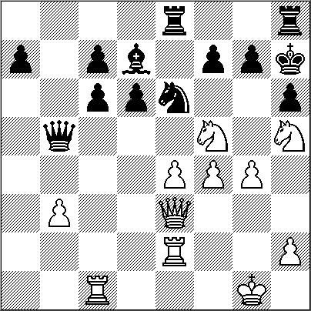

28.Cfxg7 Cc5 29.Cxe8 Axe8 30.Dc3 f6 31.Cxf6+ Rg6 32.Ch5 Tg8 33.f5+ Rg5 34.De3+ 1–0
Si hay partidas que han marcado la historia del ajedrez, esta es sin duda una de ellas, tanto por la importancia del torneo, como por lo reivindicativo de la victoria. Todo ello logrado por un jugador joven e inexperto, que demostró una gran personalidad al no sentirse intimidado por unos rivales curtidos en mil batallas y que eran verdaderos expertos en devorar al rival que mostraba alguna debilidad.
Tras esta partida, Bernstein siempre se sintió acomplejado ante Capablanca, al que fue incapaz de derrotar nunca (no hay muchos jugadores a los que Bernstein, a pesar de no ser jugador profesional, no lograse vencer). Siempre que se enfrentaron la tensión estuvo presente en el tablero, aunque hay que decir que esto ocurrió en pocas ocasiones: 3 victorias para Capablanca y una partida finalizada en tablas.

Así discurrió el torneo

Para una cita tan importante se quisieron cuidar todos los detalles. Para la dirección del torneo se buscó una persona con gran experiencia en torneos de ajedrez y por eso el elegido fue Jacques Mieses, jugador profesional que tuvo una dilatada carrera y que conocía en profundidad como debía de ser un torneo por dentro y, sobre todo, como tratar con los maestros, ya que no es un secreto que alguno de ellos tenía un carácter algo irascible...
El ritmo de juego elegido fue curioso, más parecido a los torneos actuales que a los antiguos, con la inclusión de partidas aplazadas. Se estipuló que se jugaría los lunes, martes, jueves y viernes, dejando el resto de días para la disputa de las partidas aplazadas. El horario era invariable, de 13:30 a 18:45, con 2 h y 30 min para 45 jugadas. Además debía cumplirse de forma estricta la realización de un mínimo de 15 jugadas por hora. Con estos ritmos se permitía que las partidas se dilatasen mucho, lo que ocurrió en la primera ronda donde Duras y Janowski estuvieron jugando durante casi 20 horas y 161 movimientos.
El triunfo de Capablanca no fue sencillo, la oposición mostrada por Rubinstein (en el apogeo de su carrera) y por Vidmar fue terrible. Tarrasch hizo un gran comienzo de torneo, pero se desinfló tras una derrota inesperada ante Teichmann. A pesar de ello Capablanca dominó el torneo de principio a fin y sólo Rubinstein fue capaz de derrotarle. Realmente este fue un torneo con grandes similitudes a los actuales, el número de tablas fue alto, ya que la teoría de aperturas estaba empezando a consolidarse lo que se vio reflejado en la igualdad de las partidas. Pueden consultar la clasificación del torneo en: Ver tabla.
La venganza de Capablanca no terminó con la victoria sobre Bernstein, también dio buena cuenta de su otro detractor, Aaron Nimzowitsch, al que derrotó en la octava ronda tras controlar un fuerte ataque realizado por el jugador danés. Pero el ajuste de cuentas con Nimzowitsch fue más allá. Durante uno de los descansos Bernstein y Nimzowitsch estaban disputando unas partidas rápidas, el joven Capablanca se acercó e hizo una observación sobre una de las posiciones, a lo que Nimzowitsch, algo molesto, replicó: "no debe interferir en nuestras partidas, ya que somos reputados maestros y usted no es ni maestro". Capablanca reaccionó con valentía y pidió a Nimzowitsch jugar unas partidas rápidas con él, en las que por supuesto obtuvo la victoria de forma contundente. Nimzowitsch dio mucho al ajedrez,
ideas nuevas y un método que fue seguido por muchos jugadores y aficionados, pero tal vez su ego era demasiado desmedido.
Hablar del torneo de San Sebastián siempre tiene que ir asociado al nombre de Capablanca. Fue su primera aparición en el ajedrez de élite y su actuación fue estelar, sólo al alcance de los más grandes. Había nacido una estrella, algo que se confirmó con años de grandes triunfos e imbatibilidad en el tablero.
Además del torneo principal, se hicieron otras actividades paralelas, como un torneo para aficionados. Los premios de este torneos fueron más modestos que los del principal: un trofeo de plata para el ganador y objetos de arte para los 4 primeros clasificados.
Las primeras 10 posiciones fueron ocupadas por: Capablanca, Rubinstein, Vidmar, Marshall, Tarrasch, Schlechter, Nimzowitch, Bernstein, Spielman y Maroczy.
Veamos las partidas más interesantes a nivel táctico, lo cual no quiere decir que sean las mejores. Existen partidas interesantes por una buena defensa, por alguna jugada sutil y original o por su belleza artística... cada cual es libre de escoger el estilo que más le guste.
Burn Amos - Bernstein Osip [E58]
it, San Sebastian (Spain), 1911
1.d4 d5 2.c4 e6 3.Cc3 Ab4 4.Cf3 Cf6 5.e3 0-0 6.Ad3 c5 7.0-0 Cc6 8.a3 Axc3 9.bxc3 b6 10.Dc2 cxd4 11.cxd5 Dxd5 12.cxd4 Ab7 13.Ab2 Ca5 14.Tfe1 Tac8 15.De2 Ce4 16.Ce5 Cc3 17.Dg4 f5 18.Dh3 Cb3 19.Axc3 Txc3 20.Tad1 Dd6 21.f3 Dxa3 22.g4 Aa6 23.Ab1 g6 24.d5 Dd6 25.f4 fxg4 26.Dh6 exd5 27.Axg6 Tc7 28.Axh7+ 1-0

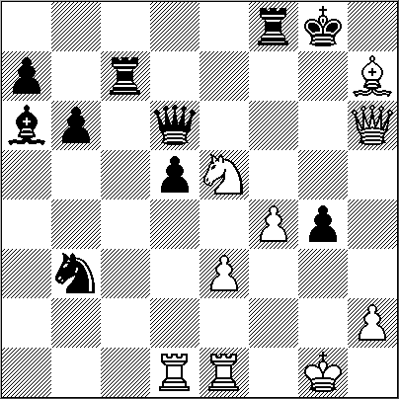

Maroczy,G - Marshall,F
San Sebastian, 1911
1.e4 e5 2.Cf3 Cf6 3.Cxe5 d6 4.Cf3 Cxe4 5.c4 Ae7 6.Cc3 Cxc3 7.dxc3 Cc6 8.Ad3 Ce5 9.Cxe5 dxe5 10.Dc2 Ag5 11.0-0 Ae6 12.Te1 Axc1 13.Taxc1 Dg5 14.Te3 0-0-0 15.Tce1 f6 16.b4 Td7 17.c5 Thd8 18.c6 Td6 19.cxb7+ Rb8 20.a4 Ad5 21.Tg3 Df4 22.Axh7 Axb7 23.h3 Td2 24.Df5
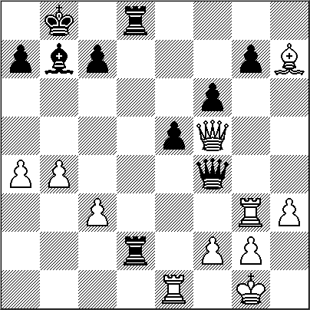
Dxg3 25.fxg3 Txg2+ 26.Rf1 Tdd2 27.Te4 Axe4 28.Dxe4 Tdf2+ 29.Re1 Ta2 30.Rf1 Taf2+ 31.Re1 Ta2 32.Rf1 Tgf2+ 33.Rg1 Tfe2 34.Db1 Tg2+ 35.Rh1 Th2+ 36.Rg1 Tag2+ 37.Rf1 Tb2 38.De4 Ta2 ½-½

Duras,O - Bernstein,O
San Sebastian, 1911
1.e4 e5 2.Cf3 Cc6 3.Ac4 Ac5 4.d3 Cf6 5.Cc3 d6 6.Ae3 Ab6 7.d4 exd4 8.Cxd4 0-0 9.0-0 Cg4 10.Cxc6
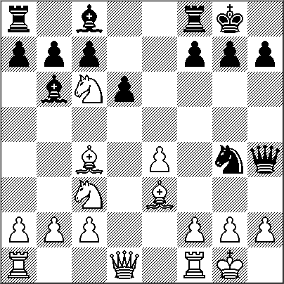
Dh4 11.Ce7+ Rh8 12.h3 Cxe3 13.fxe3 Axe3+ 14.Rh1 Axh3 15.De1 Dh6 16.Tf2 Ae6+ 17.Rg1 Axc4 18.Cf5 Axf2+ 19.Dxf2 Df6 20.Dd2 Tad8 21.Ce3 Ae6 22.Tf1 De5 23.Cf5 d5 24.Td1 Axf5 25.exf5 Dxf5 26.Dd4 b6 27.Tf1 Dxc2 28.Tf3 c5 29.Dh4 Dc1+ 30.Tf1 De3+ 31.Tf2 De1+ 32.Rh2 Td6 0

Duras,O - Burn,A
San Sebastián, 1911
1.e4 e5 2.Cf3 Cc6 3.Ab5 Cf6 4.d3 d6 5.0-0 g6 6.d4 exd4 7.e5 dxe5 8.Cxe5 Dd5 9.Te1 Ae6 10.Ac4 Dc5 11.b4 Cxb4 12.Aa3 Ae7 13.c3 dxc3 14.Da4+ Rf8 15.Axe6 fxe6 16.Cd3 Dc6
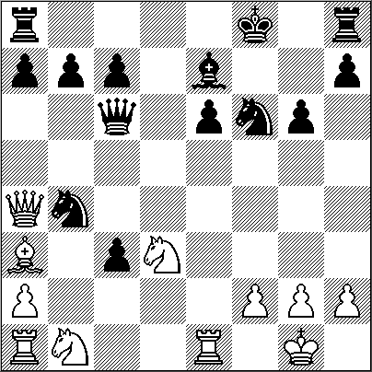
17.Db3 Cxd3 18.Txe6 Cc5 19.Axc5 Dxc5 20.Cxc3 Rg7 21.Tae1 Tae8 22.T1e5 Da3 23.Txe7+ Txe7 24.Dxa3 Txe5 25.h3 Td8 26.f4 Te3 27.Dc5 Tdd3 28.Dxc7+ Rf8 29.Cb5 Ce4 30.Rh2 Te1 31.Dc8+ Rg7 32.Dxb7+ Rh6 33.De7 Tdd1 34.Df8+ Rh5 35.g4+ Rh4 36.Dh6# 1-0

Schlechter,C - Duras,O
San Sebastián, 1911
1.e4 e5 2.Cf3 Cc6 3.Cc3 Cf6 4.Ab5 Ab4 5.0-0 0-0 6.d3 d6 7.Ag5 Ce7 8.Ch4 c6 9.Ac4 Ce8 (Diagrama)
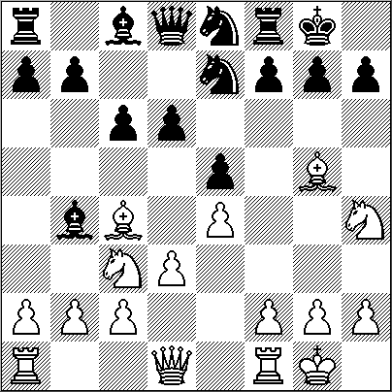

10.f4 Axc3 11.bxc3 d5 12.Ab3 f6 13.fxe5 fxg5 14.Txf8+ Rxf8 15.Df3+ Rg8 16.Tf1 Cc7 17.Df7+ Rh8 18.exd5 cxd5 19.Df8+ Dxf8 20.Txf8+ Cg8 21.Cf3 Ae6 22.Txa8 Cxa8 23.Cxg5 Cc7 24.Cxe6 Cxe6 25.Axd5 Cd8 26.d4 Ce7 27.Ab3 Cec6 28.Rf2 Ca5 29.e6 Cac6 30.d5 Ce7 31.d6 Cdc6 32.dxe7 Cxe7 33.Rf3 Rg8 34.Re4 Rf8 35.Re5 Re8 36.Ad5 b6 37.Ae4 h6 38.Rd6 Rd8 39.Ad3 h5 40.h4 b5 41.Axb5 Cf5+ 42.Re5 Cxh4 43.Ad3 1-0

NUESTRO CIRCULO
Director : Arqto. Roberto Pagura
arquitectopagura@gmail.com
(54 -11) 4958-5808 Yatay 120 8ºD
1184. Buenos Aires – Argentina

